

НАСОС ЦЕНТРОБЕЖНЫЙ

ПОЖАРНЫЙ

НОРМАЛЬНОГО ДАВЛЕНИЯ

НЦПН - 20/100

Р у к ов о дс т во п о э к с п луа т а ц и и

КШИН.062542.006РЭ

2010 Г.

СОДЕРЖАНИЕ

- Общие сведения об изделии . . . . . . . . . . . . . . . . . . . . . . . . . . . . . . . . . . . . . . 2

- Технические характеристики . . . . . . . . . . . . . . . . . . . . . . . . . . . . . . . . . . . . . 3

3 | Устройство и принцип работы . . . . . . . . . . . . . . . . . . . . . . . . . . . . . . . . . . . . | 4
4 | Указание мер безопасности . . . . . . . . . . . . . . . . . . . . . . . . . . . . . . . . . . . . . . | 9
5 | Порядок установки насоса и подготовка его к работе . . . . . . . . . . . . . . . . . . . . . . | 9

- Порядок работы . . . . . . . . . . . . . . . . . . . . . . . . . . . . . . . . . . . . . . . . . . . . 12

- Возможные неисправности и способы их устранения . . . . . . . . . . . . . . . . . . . . . . . . 14

- Техническое обслуживание . . . . . . . . . . . . . . . . . . . . . . . . . . . . . . . . . . . . . . 17

- Транспортирование и хранение . . . . . . . . . . . . . . . . . . . . . . . . . . . . . . . . . . . . 20 10 Альбом рисунков . . . . . . . . . . . . . . . . . . . . . . . . . . . . . . . . . . . . . . . . . . . . 21

1. ОБЩИЕ СВЕДЕНИЯ ОБ ИЗДЕЛИИ

Насос центробежный пожарный нормального давления НЦПН-20/100 (далее - насос) предна-значен для подачи воды и водных растворов пенообразователей с температурой до 303 К (30 С), плотностью до 1010 кг/м³ и массовой концентрацией взвешенных твердых частиц грунта до 0,5 %, при их максимальном размере 3 мм.

Насос используется для установки в закрытых отсеках пожарных автомобилей, в которых во время работы обеспечивается положительная температура.

Работа насоса на морской воде не предусматривается. Значение цифр и букв, входящих в обозначение насоса:

НЦПН | - | насос центробежный пожарный нормального давления;
20 | - | номинальная подача в л/с;
100 | - | номинальный напор в м.

ВНИМАНИЮ ПОТРЕБИТЕЛЯ!

Данное руководство соответствует конструкции изделия на август 2010 года. Предприятие-изготовитель оставляет за собой право постоянно совершенствовать конструк-

цию изделия. Изменения, не влияющие на работоспособность, технические характеристики и надеж-ность, могут быть не отражены в данном эксплуатационном документе.

2

2. ТЕХНИЧЕСКИЕ ХАРАКТЕРИСТИКИ
 |  |  | Таблица 1
 | Наименование параметра |  | Значение
1. | Тип насоса |  | Центробежный,
 |  |  | двухступенчатый
2. | Параметры насоса
2.1. | Номинальная частота вращения приводного вала насоса, об/мин. |  | 2700
2.2. | Номинальная подача, л/с, |  | 20
2.3. | Напор насоса в номинальном режиме (при номинальных значениях
 | подачи и частоты вращения вала), м, не менее |  | 100
2.4. | Номинальная потребляемая мощность (при номинальных значениях по-
 | дачи и напора), кВт (л.с.), не более |  | 33 (45)
2.6. | Максимальное давление на входе насоса, кгс/см² |  | 6
2.7. | Максимальное давление на выходе, кгс/см² |  | 15
2.8. | Наибольшая геометрическая высота всасывания, м |  | 7
2.9. | Максимальная подача насоса при наибольшей геометрической высоте
 | всасывания, л/с, не менее |  | 10
2.10. | Количество и условный диаметр всасывающих патрубков |  | 1хDу125мм
2.11. | Количество и условный диаметр напорных (выходных) патрубков |  | 2хD_{у}50мм
 |  |  | 1хD_{у}70мм
3. | Параметры системы водозаполнения
3.1. | Тип системы водозаполнения |  | Вакуумная, с
 |  |  | электроприводом
 |  |  | и автоматическим
 |  |  | отключением
 |  |  | после заполнения
3.2. | Наибольшее разрежение, создаваемое вакуумной системой в полости на-
 | соса, кгс/см², не менее |  | 0,8
3.3. | Время водозаполнения насоса водой, с, | не более:
 | - с высоты 3,5 м |  | 20*
 | - с высоты 7,5 м |  | 30*
3.4. | Потребляемый ток при водозаполнении, | А, не более | 160
3.5 | Количество потребляемой энергии за один цикл водозаполнения, А·час |  | 0,5…2,0
3.6. | Время непрерывной работы, с, не более |  | 60*
3.7 | Количество циклов водозаполнения на одной заправке масляного бачка
 | для смазки вакуумного насоса, не менее |  | 15
3.8 | Номинальное напряжение питания, В:
 | - вакуумного агрегата |  | 12
 | - тахометра |  | 11…30
4 | Параметры системы дозирования пенообразователя:
4.1 | Тип дозирующего устройства |  | Ручное с плавным
 |  |  | изменением кон-
 |  |  | центрации во
 |  |  | всем диапазоне
 |  |  | регулирования
4.2 | Уровень дозирования пенообразователя, % |  | От 1 до 6
4.3 | Наибольшее число одновременно работающих пеногенераторов типа
4.3 | ГПС-600, шт. |  | 3
 |  |  | 3

 |  | Продолжение табл. 1
5. | Габаритно-массовые характеристики
 | Габаритные размеры (длина х ширина х высота ), мм, не более
 | -насоса (при повернутых к оси насоса ручках напорных кранов) |  | 560х680х640
 | - вакуумного агрегата (без соединительных рукавов) |  | 380х190х220
6. | Масса общая (сухая), кг, не более |  | 100
7. | Срок службы до списания, лет, не менее |  | 10

Примечание. * Значение указано для условий водозаполнения насоса через два последовательно соединенных рукава сечением Dу125 мм и длиной по 4 м каждый.

3. УСТРОЙСТВО И ПРИНЦИП РАБОТЫ

  - Пожарный насос НЦПН-20/100 (рис.1) представляет собой агрегат, со-стоящий из центробежного насоса 22 и напорного коллектора 4, с запорно-регулирующей арматурой (шаровыми кра-нами 1). Насос имеет встроенную систему дозирования пенообразователя с ручным управлением. Насос снабжен следующими контрольно-измерительными приборами: мановакуумметром 16, манометром 6, та-хометром 11, совмещенным со счетчиком времени наработки. Вакуумная система водозаполнения насоса состоит из блока управления 12. установленного на панели 10 насоса, и вакуумного агрегата (рис.6), монтируемого в отсеке пожарной машины отдельно от насоса. Вакуумный агрегат соединяется электрическими кабелями с блоком управления и источником питания 12В согласно схеме на рис.10. Всасываю-щая магистраль вакуумного агрегата со-единяется с полостью насоса через ваку-умный кран 8 (рис.1) рукавом, входящим в монтажный комплект насоса.

  - Центробежный насос представ-

ляет собой двухступенчатый насос с осе-вым подводом. Устройство насоса показа-но на рис.2. В качестве отводящего уст-ройства на первой ступени использован направляющий аппарат 7 открытого типа,

- на второй ступени - направляющий ап-парат 4 с кольцевой камерой. Оболочку

центробежного насоса образуют следую-щие детали: корпус 1, две крышки направ-ляющего аппарата 9, крышка насоса10.

Основными рабочими органами на-соса являются два рабочих колеса 12 с двойной кривизной лопастей. Колеса ус-тановлены на валу 27. Опорами вала слу-жат шарикоподшипник 24 и подшипник скольжения 13, состоящий из двух втулок, выполненных из износостойкого материа-ла, обладающего низким коэффициентом трения в воде (силицированный графит марки СГП). Уплотнение колес и межсту-пенные уплотнения – щелевого типа.

Концевое уплотнение вала (рис.3) сальникового типа и состоит из набора уплотнительных колец 5, поджимаемых в осевом направлении нажимным кольцом 2. Для слива утечек воды через концевое уп-лотнение и отвода их за пределы насосно-го отсека в корпусе подшипника 32 (рис.2) ввернут штуцер 23.

Полость подшипника 24 заполняется смазкой Литол-24 ГОСТ 21150-87 через масленку 31.

Разгрузка подшипника 24 от осевой силы, образующейся из-за перепада дав-ления по обе стороны рабочего колеса, обеспечивается наличием у рабочих колес разгрузочных отверстий, выравнивающих давление воды.

Привод насоса осуществляется через

4

полумуфту 26, установленную на валу на шпонке 30, а передача вращения на рабо-чие колеса – через шпонки 21. Рабочие ко-леса стянуты гайкой 15.

Для слива воды из полостей насоса в нижней части корпуса 1 выполнен канал, по которому через патрубок 22, рукав 20 и шаровой кран 18 производится слив воды при открытом кране 5 (рис.1) сооб щения полости насоса с атмосферой. При этом полость первой ступени сообщается с по-лостью корпуса через обратные шаровые клапаны 6 (рис.2), открывающиеся при сливе и закрывающиеся при работе насоса.

В корпусе насоса предусмотрено от-верстие с конической резьбой К1/2" ГОСТ6111-52 для отвода воды в систему дополнительного охлаждения двигателя, закрытое заглушкой 26 (рис.1).

3.3. Напорный коллектор 4 обеспе-

чивает подачу | воды | в напорные | рукава
(2хD_{у}50мм)и | на | лафетный | ствол
(D_{у}70мм), а также исключает обратный ток воды при остановке насоса (если рука-ва расположены выше насоса), для чего в коллекторе установлен обратный падаю-щий клапан 32. Падающий клапан также герметизирует полость насоса при работе вакуумной системы. К коллектору через переходные патрубки 2 прикреплены ша-ровые напорные краны 1, при помощи ко-торых регулируют подачу насоса.

3.4. Система дозирования обеспе-

чивает подсос пенообразователя и дозиро-ванную подачу его во всасывающую по-лость центробежного насоса и включает в себя пеносмеситель с дозатором (рис.4), выполненные в едином корпусе.

Пеносмеситель включает в себя проб-ковый кран эжектора 3, сопло 6 и корпус 7. Кран эжектора обеспечивает во включенном положении подачу воды с третьей ступени насоса в сопло 6. Струя воды, проходя через отверстие сопла и расширяясь в корпусе пе-носмесителя 7, создает в приемной камере пеносмесителя разрежение, за счет чего и происходит подсос (эжектирование) пенооб-разователя и подача его в насос.

Дозатор обеспечивает регулирование
подачи пенообразователя в насос. Уста-новка заданной концентрации производит-ся поворотом маховика 13 со стрелкой 14 относительно шкалы 21 в зависимости от подачи насоса, определяемой числом ра-ботающих пеногенераторов типа ГПС -600 и требуемой концентрации пенообразова-теля. Конфигурация паза, выполненного в дозаторе 8, позволяет плавно регулировать уровень дозирования в пределах от 1 до 6% при общей подаче насоса от 2 до 20л/с.

3.5. Вакуумная система водозапол-

нения предназначена для заполнения во-дой внутренней полости центробежного насоса при работе насоса от открытого во-доисточника. Вакуумная система состоит из вакуумного агрегата (рис.5), входящего в монтажный комплект насоса, вакуумного крана 8 (рис.1), установленного на пенос-месителе, датчика заполнения 28, вмонти-рованного в корпус насоса, блока управ-ления 12, расположенного на панели 10 и гибких воздухопроводов (рукавов) для со-единения полости пожарного насоса с ва-куумным агрегатом и для направления вы-хлопа вакуумного агрегата за пределы на-сосного отсека.

Вакуумный кран предназначен для разобщения полости вакуумного насоса с полостью насоса по окончании забора во-ды (перед запуском насоса).

3.5.1. Вакуумный агрегат предназна-

чен для создания в полости пожарного на-соса и всасывающих рукавов разрежения, необходимого для водозаполнения насоса.

Устройство вакуумного агрегата пока-зано на рис.6. Вакуумный агрегат состоит из вакуумного насоса шиберного типа, со-бранного в корпусе 16, и электродвигате-ля 10 с тяговым реле 7, обеспечивающим включение электродвигателя. Электродви-гатель прифланцован к корпусу 16, а якорь двигателя соединен с ротором вакуумного насоса втулочной муфтой 12. При этом в качестве второй опоры якоря двигателя ис-пользуется подшипник вакуумного насоса.

Вакуумный насос включает в себя ро-тор 23 с четырьмя лопатками 22, установ-ленный в двух подшипниках 18, гильзу 24,

5

запрессованную в корпус 16, и две крыш-ки 1, 15. Расточка в корпусе под гильзу выполнена с эксцентриситетом относи-тельно оси вращения ротора.

Вакуумный насос работает следующим образом. При вращении ротора 23 лопатки 22 под действием центробежных сил при-жимаются к гильзе 24 и образуют, таким образом, замкнутые рабочие полости (длина лопаток совпадает с длиной ротора, а ротор установлен в корпусе с малым торцовым зазором).

При вращении ротора каждая рабочая полость проходит через область всасы-вающего окна, захватывает порцию возду-ха и перемещает ее к выхлопному окну, через которое воздух выбрасывается в ат-мосферу. Движение воздуха из всасываю-щего окна в рабочие полости и из рабочих полостей в выхлопное окно происходит за счет изменения объема рабочей полости при вращении ротора из -за наличия экс-центриситета между ротором и гильзой.

Смазка трущихся поверхностей осу-ществляется моторным маслом, которое подается во всасывающую полость ваку-умного насоса через штуцер-жиклер 2 из масляного бачка 26 за счет разрежения, создаваемого самим вакуумным насосом.

3.5.2. Датчик заполнения предназна-

чен для подачи сигнала в блок управления о завершении процесса водозаполнения.

Устройство датчика заполнения пока-зано на рис.6.

Работа датчика заполнения основана на изменении электрического сопротивле-ния между электродом 6 и корпусом насо-са при заполнении насоса водой. Это из-менение сопротивления датчика фиксиру-ется блоком управления, в котором фор-мируется сигнал на отключение электро-двигателя при работе в автоматическом режиме и включение светового индикато-ра заполнения.

3.5.3. Блок управления предназначен для обеспечения работы вакуумной сис-темы в двух режимах (ручном и автомати-ческом) и для визуального отображения информации о состоянии системы.

6
Блок управления включает в себя уст-ройства электронной защиты вакуумного агрегата по превышению времени работы и по перегрузке, функционирующие при ра-боте в автоматическом режиме.

Блок управления показан на рис.7. Тумблер 1 "Питание" служит для по-

дачи питания к цепям управления вакуум-ным агрегатом и для задействования све-товых индикаторов о состоянии вакуум-ной системы.

Тумблер "Режим" служит для измене-ния режима работы системы – автоматиче-ского ("Авт.") или ручного ("Ручн.").

Кнопка "Пуск" служат для включения двигателя вакуумного агрегата.

Кнопка "Стоп" служит для выключе - ния двигателя вакуумного агрегата и для снятия блокировки после срабатывания защиты на отключение двигателя (при за-горании индикатора "Не норма").

Внимание! Если блокировка не бу-дет снята нажатием на кнопку "Стоп", то запуск агрегатов при нажатии на кнопку "Пуск" невозможен.

Кабели 4 и 5 служат для соединения блока управления, соответственно, с дви-гателем вакуумного агрегата и с датчиком заполнения.

Световые индикаторы предназначены для визуального контроля за состоянием вакуумной системы:

Состояние вакуумной | Состояние
системы | индикатора
Питание блока управления | Светится инди-
включено | катор "Питание"
Электродвигатель | Светится инди-
вакуумного агрегата | катор "Вакуу-
включен, идет процесс | мирование"
вакуумирования
Пожарный насос полно- | Светится инди-
стью заполнен водой, сра- | катор "Насос
ботал датчик заполнения | заполнен". Гас-
 | нет индикатор
 | "Вакуумирова-
 | ние"

Превышено максимальное | Краткие вспыш-
время непрерывной рабо- | ки индикатора
ты вакуумного насоса | "Не норма" че-
(60с) | редуются с
 | длинными
1. Отсутствует или плохой | Равномерное
контакт тягового реле ва- | мигание инди-
куумного агрегата | катора "Не нор-
2. Электродвигатель агре- | ма"
гата перегружен или за-
торможен

В зависимости от комбинации положе-ний тумблеров "Питание" и "Режим" ваку-умная система может находиться в четырех возможных состояниях:

1) В выключенном состоянии тумб-

лер "Питание" должен находиться в поло-жении "Откл", а тумблер "Режим" – в по-ложении "Авт". Данное положение тумб-леров является единственным, при кото ром нажатие на кнопку "Пуск" не приводит к включению электродвигателя вакуумного агрегата. Индикация отключена.

2) В автоматическом режиме (ос-

новной режим) тумблер "Питание" должен находиться в положении "Вкл", а тумблер "Режим" – в положении "Авт". В этом ре-жиме электродвигатель включется кратко-временным нажатием кнопки "Пуск", а от-ключение электродвигателя производится автоматически после водозаполнения насо-са (по сигналу с датчика заполнения). Можно отключить электродвигатель и при-нудительно, нажав на кнопку "Стоп".

Кроме того, отключение электро-двигателя может произойти при срабаты-вании защиты: при превышении времени работы электродвигателя (более 60 с) или при перегрузке электродвигателя (напри-мер, при заклинивании вакуумного агрега-та, когда потребляемый ток возрастает в два-три раза). При срабатывании защиты (блокировки) цепь кнопки "Пуск" разрыва-ется и нажатием на кнопку "Пуск" вклю-чить электродвигатель невозможно. При этом светится индикатор "Не норма", ос-тальные индикаторы отражают состояние вакуумной системы.

Внимание! Снять блокировку и восстановить функционирование кноп-ки "Пуск" можно только после нажатия на кнопку "Стоп"!

3) В ручном режиме тумблер "Пи-

тание" должен находиться в положении "Вкл", а тумблер "Режим" – в положении "Ручн". Двигатель включается нажатием кнопки "Пуск" и работает до тех пор, пока кнопка "Пуск" удерживается в нажатом состоянии, независимо от показаний све-товых индикаторов, которые отражают со-стояние процесса водозаполнения, свиде-тельствуют о режиме работы системы , но не влияют на работу двигателя. Элек-

тронная защита привода в этом режиме отключена. Т.е., в случае ненормальной работы электропривода (перегрузка двига-теля, отсутствует или плохой контакт в тяговом реле, превышение времени непре-рывной работы) автоматического отклю-чения не происходит, а только загорается индикатор "Не норма". Данный режим предназначен для возможности работы в случае сбоев в системе автоматики, при ложных срабатываниях блокировок. При этом режиме контроль момента окончания процесса водозаполне ния и отключения двигателя вакуумного насоса осуществля-ется визуально по загоранию индикатора "Насос заполнен".

4) Для обеспечения выполнения бое-вой задачи на пожаре в случае отказа электронного блока, когда в автоматиче-ском режиме система не работает, а в ручном режиме световые индикаторы не отражают реально происходящих процес-сов, существует аварийный режим, при котором тумблер "Питание" необходимо выключить, а тумблер "Режим" перевести в положение "Ручн." При этом режиме электродвигатель управляется так же, как и в ручном режиме, но индикация при этом отключена, и контроль момента окончания процесса водозаполнения и от-ключения двигателя вакуумного насоса осуществляется по появлению воды из вы-хлопного патрубка.

Систематическая работа в этом ре-жиме недопустима, т.к. может привести к серьезным поломкам элементов вакуумной системы. Поэтому сразу же по окончании работы на пожаре следует выяснить и уст-ранить причину неисправности блока управления.

7

  - Манометрические приборы - ма-

новакуумметр 16 (рис.1) на входе в насос

- манометр 6, установленный на коллек-торе 4 - стрелочного типа, предназначены для контроля давления на входе и выходе насоса.

Крепление манометров показано на рис.8. Манометр завернут до упора в пе-реходный штуцер 2 через уплотнительную прокладку 3. Конструкция позволяет по-ворачивать манометр вместе с переходным штуцером относительно кронштейна 7, обеспечивая удобное для обзора положе-ние манометра, которое фиксируется за-тяжкой гайки 6.

При установке и снятии манометра необходимо использовать квадратный хвостовик на манометре, а при отворачи-вании и затяжке гайки 6 - квадратный хво-стовик переходного штуцера.

  - Тахометр ТС-1 состоит из блока индикации 11 (рис.1), закрепленного на панели 10, и датчика 25.

Работа тахометра основана на измере-нии количества импульсов в единицу вре-мени, вырабатываемых датчиком при про-хождении выступов на полумуфте 24 мимо

датчика. Панель управления блока инди-кации показана на рис.9.

При работе в обычном режиме на пя-тиразрядном светодиодном индикаторе 2 отображается скорость вращения вала на-соса, что сопровождается свечением инди-катора 3 "Об/мин".

При нажатии кнопки 5 "Режим" при-бор переходит в режим отображения вре-мени наработки насоса в часах, что сопро-вождается свечением индикатора 4 "Ча-сы". После отпускания кнопки "Режим" блок автоматически возвращается в режим отображения частоты вращения.

Отсчет времени наработки насоса осуществляется только при наличии вра-щения вала с частотой не ниже 500об/мин, а запоминание общего времени наработки происходит автоматически при остановке насоса. При отключении питания во вре-мя работы насоса запоминание текущего времени работы не происходит. Поэтому для получения объективной информации о времени наработки насоса отключать питание тахометра до полной остановки насоса не рекомендуется.

4. УКАЗАНИЕ МЕР БЕЗОПАСНОСТИ

- К обслуживанию и эксплуатации насоса допускаются лица, аттестованные на знание его устройства, принципов ра-боты и правил эксплуатации.

- Общие требования обеспечения мер безопасности и контроля их выполне-ния - по ГОСТ 12.2.037-78.

- Особые меры безопасности должны быть приняты при необходимости временного прекращения расхода воды, а также во время эксплуатации насоса при отрицательных температурах окружающей среды.

4.3.1. Правила эксплуатации пожар-ной насосной установки должны преду-сматривать необходимые меры для под-держания положительной температуры в насосном отсеке и исключения возможно-сти замерзания воды в полостях и комму-никациях насоса.

8

- При необходимости временно-го прекращения расхода воды необхо димо снижать обороты двигателя до минималь-ных, обеспечивающих устойчивую работу приводного двигателя, т.к. работа насоса с нулевой подачей может привести к ава-рийному перегреву насоса.

- Для исключения возможности возникновения аварийных ситуаций, свя-занных с замерзанием остатков воды в на-сосе и коммуникациях, по окончании ра-боты рекомендуется после полного слива воды, не закрывая сливные краны, вклю-чить привод насоса и поработать на пони-женных оборотах "всухую" 5…10 с (не бо-лее) с целью удаления остатков влаги из полостей насоса.

С той же целью по окончании работы включить на несколько (3...5) секунд при-вод вакуумного насоса при открытом ва-куумном кране.

4.4. Не допускается работа насоса | 4.5. Для исключения возможности
при давлении на выходе более 30 кгс/см² | короткого | замыкания или | случайного
или при частоте вращения приводного ва- | включения | электропривода | вакуумного
ла более 3200 об/мин, а также работа при | агрегата необходимо при монтаже и тех-
полностью перекрытой напорной магист- | ническом обслуживании вакуумного агре-
рали. | гата отключать аккумуляторную батарею
 | от "массы".

  - ПОРЯДОК УСТАНОВКИ НАСОСА И ПОДГОТОВКИ ЕГО К РАБОТЕ

- Насос должен устанавливаться вдо 30В постоянного тока согласно схеме

закрытых отсеках пожарных автомобилей, в которых во время работы обеспечивает-ся положительная температура.

- При размещении насоса на по-жарном автомобиле к нему должен быть обеспечен доступ для технического об-служивания.

- Установка и монтаж насоса на пожарном автомобиле должен произво-диться в соответствии с требованиями безопасности по ГОСТ 12.2.037-78.

- Жесткость рамы (или других элементов конструкции) пожарного авто-мобиля, на которую устанавливается на-сос, а также жесткость элементов крепле-ния насоса к раме должны обеспечивать отсутствие резонансов конструкции в ра-бочем диапазоне частот вращения насоса

(до 120 Гц).

- Элементы крепления насоса и коммуникаций пожарной насосной уста-новки должны обеспечивать жесткостную развязку в местах присоединения к насосу (подвод пенообразователя, входной и на-порные патрубки), сводящую к минимуму дополнительное нагружение насоса.

- Карданный вал привода насоса

пожарного автомобиля должен быть отба-лансирован не хуже класса G16 по ГОСТ ИСО 1940-1-2007.

- К сливному крану 14 (рис.1) и штуцеру 23 дренажного отверстия подсое-динить рукава для отвода сливаемой воды за пределы насосного отсека (под днище).

- Тахометр 11 подключить к бор-товой сети питания напряжением от 1 1В

соединений, показанной на рис.10, ис-пользуя гнездо и гнездовую колодку из комплекта монтажных частей.

  - Конец выхлопного воздухопро-вода от вакуумного насоса вывести за пределы насосного отсека (под днище).

  - Подключить вакуумный агрегат

- аккумуляторной батарее согласно схеме соединений на рис.10 с учетом следующих требований и рекомендаций:

- подключение выполнять при от-ключенной "массе" автомобиля;

- корпус вакуумного агрегата соеди-нить силовым кабелем "-12В" с рамой ав-томобиля, а клемму "2" на тяговом реле соединить силовым кабелем "+12В" непо-средственно с плюсовой клеммой стартер-ной аккумуляторной батареи номиналь-ным напряжением 12 В. Длина кабелей определяется по месту прокладки и долж-на быть, по возможности, минимальной. Места крепления наконечников очистить от краски, ржавчины и других загрязне-ний;

    - силовые кабели (в комплект по-

ставки не входят) должны иметь сечение

не менее 25 мм², а при заднем расположе-нии насоса – 35 мм².. На концы силовых кабелей закрепить контактные наконечни-ки. Размеры наконечников подбирать по величине рабочего тока (160А) и по раз-меру соответствующих крепежных или контактных болтов (шпилек). Способ кре-пления наконечников к кабелю должен обеспечивать минимальное переходное сопротивление (надежное обжатие или пайка);

9

- для исключения непреднамеренных включений вакуумного агрегата и для обеспечения возможности оперативного отключения силовой цепи питания ваку-умного агрегата при возникновении не-штатной ситуации рекомендуется в сило-вую цепь "+12В" установить силовой вы-ключатель типа выключателя массы;

- при установке защитного кожуха 5 (рис.5) обратить внимание на зазор между ним и наконечником силового кабеля "+12В". При необходимости установить дополнительную изоляцию на наконечник.

- Залить в масляный бачок 26 мо-торное всесезонное масло (не менее 2/3 объема).

- По окончании монтажа насоса, подключения его ко всем коммуникациям автомобиля произвести пробные включе-ния вакуумного насоса и центробежного насоса в следующей последовательности:

5.12.1. Проверка вакуумной сис-темы:

а) на всасывающий патрубок насоса (пожарного автомобиля) установить за-глушку, закрыть напорные краны 1 (рис.1), сливной кран 14, кран сообщения с атмосферой 5, кран подачи пенообразо-вателя из пенобака и кран подачи воды из цистерны, открыть вакуумный кран 8;

б) установить тумблер "Режим" бло-ка управления в положение "Ручн", а тумблер "Питание" – в положение "Вкл".

При этом | должен загореться индикатор
"Питание". | Нажать и удерживать в тече-

ние 2…3 секунд кнопку "Пуск". При на-жатии кнопки должен включиться двига-тель вакуумного агрегата (контролируется по звуку) и загореться индикатор "Вакуу-мирование", при отпускании кнопки дви-

гатель должен выключиться, | индикатор
"Вакуумирование"– погаснуть. | Если дви-

гатель не включился, немедленно (не поз-

же 2 с | после | нажатия) отпустить кнопку
"Пуск", | проверить правильность монтажа,
обнаружить |  | и устранить неисправность

(см. раздел. 7).

При нормальном включении агрегата поработать (удерживая кнопку "Пуск" в

10
нажатом положении) в течение 10…15 се-кунд и по мановакуумметру 16 (рис.1) оп-ределить уровень разрежения в насосе а также проверить визуально подачу с мазки в вакуумный насос (после запуска вакуум-ного насоса воздух в маслоподающей трубке 11 (рис.5) должен исчезнуть, и масло должно подняться до упора в жик-лер 2.

При нормальной работе уровень раз-режения в насосе должен быть не менее 0,8 кгс/см², в противном случае следует проверить надежность контактов силовых цепей, напряжение питания и герметич-ность коммуникаций.

Сбросить разрежение в насосе, от-крыв на несколько секунд кран сообщения с атмосферой 5 (рис.1). Использовать для этой цели вакуумный кран не рекоменду-ется во избежание высасывания масла из масляного бачка);

в) переключить тумблер "Режим" в положение "Авт." Запустить насос крат-ковременным нажатием кнопки "Пуск" (нажать и отпустить). При этом должен загореться индикатор "Вакуумирование", и мановакуумметр должен показывать на-
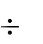
растающее разрежение. После 5 |  | 10 се-
кунд работы | принудительно остановить
вакуумный | агрегат нажатием | кнопки
"Стоп";

г) открыть и не закрывать кран со-общения с атмосферой. Вновь запустить вакуумный агрегат, одновременно вклю-чив секундомер. Через 45…55 секунд должно произойти автоматическое отклю-чение агрегата и должен загореться инди-катор "Не норма";

д) нажать кнопку "Стоп", после чего индикатор "Не норма" должен погаснуть;

е) выключить тумблер "Питание".

5.12.2. Проверка центробежного на-

соса:

а) установить на всасывающий пат-рубок насоса (пожарного автомобиля) за-глушку, закрыть вакуумный кран 8 (рис.1), сливной кран 14. Открыть кран сообщения с атмосферой 5. Один из на-порных кранов 1 закрыть, а второй кран

оставить приоткрытым; б) включить тумблер "Питание" бло-

ка управления вакуумной системой; в) открыть кран подачи воды из цис-

терны и заполнить насос водой до появле-ния ее из открытого напорного крана, по-сле чего закрыть напорный кран;

г) при отсутствии течи воды из насо-са и в местах соединений насоса с комму-никациями автомобиля включить привод центробежного насоса на холостых оборо-тах двигателя и контролировать работу насоса по контрольно-измерительным приборам, постепенно повышая частоту вращения до 1600…2000 об/мин., – мано-метр 6 должен показывать давление, блок индикации тахометра 11 должен показы-вать частоту вращения вала насоса. На блоке управления вакуумным агрегатом должен гореть индикатор "Насос запол-нен";

е) приоткрыть напорный кран пода-чи, довести частоту вращения вала насоса до номинальной (2700 об/мин.) и контро-
лировать давление на выходе насоса – давление должно быть не менее 10кгс/см².

5.12.3. Проверка пеносмесителя:

а) подключить к патрубку, предна-значенному для подвода ПО из посторон-ней емкости, соответствующий рукав, свободный конец которого опустить в ем-кость с водой (ведро);

б) при работающем насосе перевести рукоятку дозатора примерно в середину шкалы и открыть кран пеносмесителя;

в) контролировать визуально работо-способность пеносмесителя по уменьше-нию уровню воды в емкости;

г) не дожидаясь полного высасыва-ния воды (во избежание срыва напора), закрыть кран пеносмесителя, рукоятку до-затора установить в положение " ЗАКР".

ВНИМАНИЕ! Н е д о п у с к а е т с я д о р а б о т к а н а с о с а и в н е с е н и е в н е г о к о н с т р у к т и в н ы х и з м е н е н и й б е з с о - г л а с о в а н и я с и з г о т о в и т е л е м н а с о - с а .

6. ПОРЯДОК РАБОТЫ

6.1. Перед пуском насоса необходимо убедиться, что все краны насоса и краны, соединяющие насос с емкостями пожарного автомобиля, закрыты, ручки дозатора и крана эжектора установлены в положение "Закр."

6.2. Заполнить насос водой.

6.2.1. Заполнение из цистерны или гидранта:

- установить заглушку на всасываю-щий патрубок пожарного автомобиля (для заполнения из цистерны) или соединить всасывающий патрубок с гидрантом;

- открыть кран сообщения с атмосфе-

рой;

- включить тумблер "Питание" блока управления вакуумной системой;

- открыть кран подачи воды из цис-терны или гидранта;

  - после загорания индикатора "Насос заполнен" закрыть кран сообщения с ат-мосферой.

6.2.2. Заполнение из водоема в авто-матическом режиме:

  - установить тумблер "Режим" в по-ложение "Авт." и включить тумблер "Пи-тание" блока управления;

  - открыть вакуумный кран;

  - запустить вакуумный агрегат - на-жать и отпустить кнопку "Пуск" (при этом включается привод вакуумного агрегата и загорается индикатор "Вакуумирование"),

- контролировать процесс водозаполнения по световому индикатору на блоке управ-ления;

- после окончания водозаполнения (при этом автоматически отключаются ва-куумный агрегат, загорается индикатор

11

"Насос заполнен" и гаснет индикатор "Ва-куумирование") следует закрыть вакуум-ный кран, увеличить частоту вращения двигателя и включить привод насоса. Если давления нет и индикатор "Насос запол-нен" не горит, то следует отключить при-вод насоса и повторить водозаполнение вновь, открыв вакуумный кран и нажав кнопку "Пуск".

Обратить внимание!

В случае нарушения работоспособно-сти датчика заполнения (это может про-изойти, например, при обрыве провода) автоматического отключения вакуумного насоса не происходит, и индикатор "Насос заполнен" не загорается. Данная ситуация является нежелательной, т.к. после запол-нения пожарного насоса вакуумный агре-гат не отключается и вакуумный насос на-чинает пропускать воду через себя. Такой режим сразу же обнаруживается по харак-терному звуку и брызгам воды из выхлоп-ного патрубка. В этом случае рекоменду-ется, не дожидаясь срабатывания защиты, закрыть вакуумный кран и отключить ва-куумный агрегат принудительно (кнопкой "Стоп" (выполнять в указанной последо-вательности с выдержкой 1 -2 с после за-крытия вакуумного агрегата для удаления остатков воды из вакуумного насоса) . По окончании работы на пожаре обнаружить

- устранить неисправность (см. раздел 7).

  - Заполнение из водоема в руч-ном режиме:

Заполнение насоса в ручном режиме осуществляется аналогично описанному в п. 6.2.2 с той лишь разницей, что тумблер

"Режим" устанавливается в положение "Ручн.", а кнопка "Пуск" удерживается в нажатом состоянии до окончания водоза-полнения (момент окончания водозапол-нения контролируется по индикатору "На-сос заполнен" на пульте управления) и от-пускается после закрытия вакуумного крана. В случае попадания воды в ваку-умный насос поступать аналогично указа-ниям для автоматического режима.

Время непрерывной работы агрегата - не более 60 секунд за один цикл водоза-

12
полнения. Не допускается более трех дли-тельных (до 1 мин.) циклов водозаполне-ния подряд.

- Включить привод насоса и, регу-

лируя частоту вращения, установить дав-ление на выходе не менее 5 кгс/см ².

- Подать воду в напорную линию, открыв напорный кран (краны), и устано-вить необходимый режим работы (напор и подачу), регулируя частоту вращения дви-гателя и изменяя степень открытия напор-ных кранов.

- Во время работы насоса следу-

ет контролировать рабочий режим насоса по показаниям контрольно-измерительных приборов (мановакууметра, манометра, тахометра), не допуская появления кави-тации или срыва напора. Причиной повы-шенного разрежения на входе может быть недостаточность проходного сечения вса-сывающей магистрали, например, при за-сорении всасывающей сетки.

При необходимости временного пре-кращения расхода воды необходимо сни-жать обороты двигателя до минимальных, обеспечивающих устойчивую работу при-водного двигателя, т.к. работа насоса с нулевой подачей может привести к ава-рийному перегреву насоса.

- При тушении пожара воздушно-механической пеной следует:

- подать воду в насос, как указано в п.6.2, и включить привод насоса;

- перевести ручку крана эжектора в положение "Откр.";

- установить ручку дозатора в поло-жение, соответствующее числу присоеди-ненных пеногенераторов ГПС -600 с уче-том требуемой концентрации;

- соответствующими органами управ-ления пожарной установки подать пенооб-разователь из пенобака в дозатор;

- открыть напорные краны и, регули-руя частоту вращения двигателя, устано-вить и поддерживать давление на выходе из насоса в соответствии с используемыми пеногенерирующими устройствами.

В целях экономии пенообразователя а

также для исключения возможности попа-дания пенообразователя в водоисточник рекомендуется при временном уменьше-нии или прекращении подачи устанавли-вать ручку дозатора в положение "Закр." и выключать работу эжектора.

6.7. Промывка насоса по окончании работы с пенообразователем (ПО):

  - закрыть кран подачи ПО из пенобака

- насос;

  - подключить к магистрали подачи ПО рукав для забора чистой воды;

  - поработать насосом на чистой воде 3…5 мин. при давлении на выходе насоса

- пределах 5…10 кгс/см², периодически в процессе промывки поворачивая несколь-ко раз ручку крана эжектора из положения "Откр." в положение "Закр." и обратно, а также вращая ручку дозатора (для про-мывки подвижных соединений).

ВНИМАНИЕ! Недостаточная или не-своевременная промывка насоса может привести к преждевременному коррози-онному износу его рабочих органов и заклиниванию крана эжектора и доза-тора.

6.8. Порядок действий по оконча-нии работы:

- промыть насос и его коммуникации от остатков пенообразователя (в случае рабо-ты с пенообразователем) согласно п. 6.7 .;

- перевести двигатель на холостые обо-
роты и выключить привод насоса; - слить воду из насоса, для чего открыть

сливной кран на насосе и кран сообщения с атмосферой, а ручку крана эжектора ус-тановить в положение "Откр.".

  - включить на несколько (3...5) се-кунд привод вакуумного насоса при полу-открытом вакуумном кране для удаления из вакуумного насоса случайно попавшей

- него воды;

  - закрыть напорные краны и вакуум-ный кран насоса и включить в ручном ре-жиме вакуумный насос, наблюдая за по-ступлением масла из маслянного бачка по прозрачной трубке до штуцера -жиклера 2 (рис.5). В этом положении дать порабо-тать вакуумному насосу (3...5) секунд, тем самым обеспечив смазку внутренней по-лости вакуумного насоса;

  - закрыть сливной кран, кран сооб-щения с атмосферой, крана эжектора и до-затор;

6.9. При работе в условиях низкой температуры воздуха, когда есть вероят-

ность замерзания воды в насосе, необхо-димо по окончании работы дополнительно выполнить следующие действия:

- обязательно слить воду из насоса, удалить воду из вакуумного насоса, смазать вакуумный насос в соответствии с п.6.8;

- слить воду из полостей шаровых кранов (напорных, сливного, крана запуска воздуха в насос, вакуумного крана), устано-вив их в полуоткрытое положение.

13

7. ВОЗМОЖНЫЕ НЕИСПРАВНОСТИ И СПОСОБЫ ИХ УСТРАНЕНИЯ

 |  |  |  |  |  |  |  |  |  |  | Таблица 2
№ | Наименование неисправно- |  |  |  | Вероятная причина |  |  |  |  | Способ устранения
п.п. | стей, их внешние признаки
1 | При работе насоса наблю- |  |  |  | 1. Ослабли | детали | крепления |  | 1. | Подтянуть крепеж
 | даются стуки и вибрация |  |  |  | насоса
 |  |  |  |  | 2. В полость насоса попали по- |  |  |  | 2. | Удалить | посторонние
 |  |  |  |  | сторонние предметы |  |  |  | предметы
 |  |  |  |  | 3. Износ рабочих органов насо- |  |  |  | 3. | Насос подлежит ремонту
 |  |  |  |  | са (колес)
2 | Полумуфта насоса не про- |  |  |  | 1. В летний | период | засорение |  | 1. | Очистить полость насоса
 | кручивается |  |  |  | насоса
 |  |  |  |  | 2. В зимний период примерза- |  |  |  | 2. | Прогреть теплым воздухом
 |  |  |  |  | ние рабочих колес или уплот- |  |  |  | 2.
 |  |  |  |  |  |  |  |  | или горячей водой
 |  |  |  |  | нений
 |  |  |  |  | 3. Коррозия | щелевых |  | уплотне-
 |  |  |  |  | ний колес из-за недостаточной |  |  |  | 3. | Удалить коррозию
 |  |  |  |  | или несвоевременной |  |  | промыв-
 |  |  |  |  | ки насоса (см. п. 6.7.)
3 | Снизилась подача, |  | давление |  | 1. Засорена всасывающая маги- |  |  |  | 1. | Очистить магистраль
 | на выходе ниже нормы |  |  |  | страль
 |  |  |  |  | 2. Засорены | рабочие |  | полости | 2. | Очистить рабочие полости
 |  |  |  |  | насоса (каналы рабочих колес |  |  |  | 2.
 |  |  |  |  |  |  |  |  | насоса
 |  |  |  |  | или направляющих аппаратов)
4 | Из | дренажного | отверстия |  | Нарушена | герметичность |  |  |  | Отрегулировать |  | степень
 | струйкой течет вода |  |  |  | концевого уплотнения вала |  |  |  | обжатия уплотнительных ко-
 |  |  |  |  |  |  |  |  | лец (см. п. 8.2)
5 | Из сливного крана течет вода |  |  |  | 1. Износ деталей сливного крана |  |  |  | 1. | Заменить сливной кран.
6 | Вал насоса вращается, ин- |  |  |  | 1. Обрыв цепи питания тахо- |  |  |  | 1. | Устранить | обрыв | цепи
 | дикатор тахометра |  | не горит |  | метра
 | или показывает ноль |  |  |  | 2. Обрыв электрической цепи |  |  |  | 2. | Устранить | обрыв | цепи
 |  |  |  |  | между датчиком и блоком ин-
 |  |  |  |  | дикации
 |  |  |  |  | 3. Нарушен рабочий зазор ме- |  |  |  | 3. Проверить значение зазора
 |  |  |  |  | жду датчиком 25 (рис.1) и зуб- |  |  |  | А (рис.1). При необходимо-
 |  |  |  |  | цами на полумуфте 24 |  |  |  | сти подрегулировать
7 | При включении |  | тумблера |  | 1.Обрыв в цепи питания блока |  |  |  | 1. | Работать в ручном или ава-
 | "Питание" блока управления |  |  |  | управления |  |  |  | рийном режиме (см. п. 3.5.3) .
 | системой водозаполнения ин- |  |  |  |  |  |  |  | Устранить обрыв цепи
 | дикатор "Питание" не загора- |  |  |  | 2. Неисправность блока управ- |  |  |  | 2. | Для ремонта блока управ-
 | ется. При нажатии на кнопку |  |  |  |  |  |  |  | 2.
 |  |  |  |  | ления (неисправен тумблер или |  |  |  | ления обратиться на |  |  | завод-
 | "Пуск" в автоматическом |  |  | ре- |  |  |  |  |  |  |  | завод-
 |  |  |  | ре- | нарушены его цепи) |  |  |  | изготовитель
 | жиме | вакуумный агрегат |  | не
 | запускается, в ручном режиме
 | запускается нормально

14

 |  |  |  |  |  |  |  |  |  |  | Продолжение табл. 2
№ | Наименование неисправно- |  |  |  | Вероятная причина |  |  |  |  | Способ устранения
п.п. | стей, их внешние признаки
8 | При работе в автоматиче- |  |  | 1. | Обрыв цепи от электрода |  |  |  |  | 1 Остановить вакуумный на-
 | ском | режиме | после забора | датчика заполнения |  |  |  |  |  | сос вручную кнопкой "Стоп".
 | воды автоматического отклю- |  |  |  |  |  |  |  |  | Устранить обрыв цепи.
 | чения | вакуумного насоса не
 | чения |  |  | 2. | Снижение электропроводно- |  |  |  |  | 2. Снять датчик заполнения и
 | происходит |  |  | 2.
 |  |  |  | сти поверхности электрода дат- |  |  |  |  |  | очистить электрод от загряз-
 |  |  |  | чика заполнения (рис.6) из-за |  |  |  |  |  | нений.
 |  |  |  | загрязнения.
9 | Вакуумный агрегат не за- |  |  | 1. | Обрыв силовой цепи питания |  |  |  |  | 1. Устранить обрыв цепи
 | пускается ни |  | в автоматиче- | 2. | Обрыв | электрических |  |  | цепей | 2. Проверить кабельную часть
 | ском, ни в ручном режиме.
 |  |  |  | в кабеле, |  | соединяющем |  |  | блок | блока от кнопки "Пуск" до
 |  |  |  | управления с вакуумным агре- |  |  |  |  |  | вакуумного агрегата (по мар-
 |  |  |  | гатом (рис.10) |  |  |  |  |  | кировке концов кабеля), уст-
 |  |  |  |  |  |  |  |  |  | ранить обрыв цепи
 |  |  |  | 3. | Подгорели контакты тягового |  |  |  |  | 3. Заменить тяговое реле
 |  |  |  | реле
10 | Вакуумный агрегат не за- |  |  |  | Электродвигатель |  |  | агрегата |  | Проверить состояние ваку-
 | пускается ни в автоматиче- |  |  | перегружен или заторможен |  |  |  |  |  | умного насоса. В зимнее вре-
 | ском, ни в ручном режиме. |  |  |  |  |  |  |  |  | мя принять меры, исключаю-
 | Через 1...2 с после нажатия |  |  |  |  |  |  |  |  | щие | примерзание |  | деталей
 | кнопки "Пуск" гаснет индика- |  |  |  |  |  |  |  |  | вакуумного насоса
 | тор "Вакуумирование" и заго-
 | рается индикатор "Не норма".
11 | При работе вакуумного на- |  |  | 1. | Используется |  | масло |  | повы- | 1. Заменить на масло мотор-
 | соса отмечается, что расход |  |  | шенной |  | вязкости, |  | например |  | ное всесезонное ГОСТ 10541
 | масла слишком мал (в сред- |  |  | моторное летнее.
 | нем менее 2 мл за цикл рабо- |  |  | 2. | Засорилось дозирующее от- |  |  |  |  | 2. Прочиститьдозирующее
 | ты в 30с) |  |  | 2.
 |  |  |  | верстие маслопровода (жиклер |  |  |  |  |  | отверстие маслопровода
 |  |  |  | в штуцере поз.2 на рис.5)
 |  |  |  | 3. | Подсос воздуха через масло- |  |  |  |  | 3. Подтянуть |  | хомутик креп-
 |  |  |  | провод |  |  |  |  |  | ления маслопровода
12 | При работе вакуумного на- |  |  | 1. | Подсос воздуха во всасы- |  |  |  |  | 1. Устранить |  | негерметич-
 | соса не обеспечивается необ- |  |  | вающей магистрали через неза- |  |  |  |  |  | ность вакуумируемого объема
 | ходимое разрежение |  |  | крытые краны, через повреж-
 |  |  |  | денный |  | или плохо |  | затянутый
 |  |  |  | всасывающий воздухопровод
 |  |  |  | 2. | Отсутствие масла в масляном |  |  |  |  | 2. Заправить масляный бачок
 |  |  |  | бачке
 |  |  |  | 3. | Недостаточное |  | напряжение |  |  | 3. Зачистить |  | контакты сило-
 |  |  |  | питания вакуумного агрегата |  |  |  |  |  | вых кабелей, полюсные вы-
 |  |  |  |  |  |  |  |  |  | воды | аккумуляторных бата-
 |  |  |  |  |  |  |  |  |  | рей, смазать их вазелином и
 |  |  |  |  |  |  |  |  |  | надежно затянуть. |  |  | Зарядить
 |  |  |  |  |  |  |  |  |  | аккумуляторные батареи
 |  |  |  | 4. | Недостаточная |  | смазка |  | ваку- | 4. См. п.11
 |  |  |  | умного насоса

РЕКОМЕНДАЦИИ ПО РАБОТЕ С НАСОСОМ В НЕШТАТ НЫХ СИТУАЦИЯХ

Вакуумный насос может выполнять свои функции даже при наличии некоторых неис-правностей насосной установки и самого вакуумного насоса. В таких случаях забор воды сл е-дует производить, используя приведенные ниже рекомендации (см. табл. 3), но при первой же возможности необходимо устранить неисправности и обеспечить нормальную работу изделия.

15

 |  |  |  |  |  |  |  |  |  |  |  |  |  |  |  |  | Таблица 3
 |  |  |  | Как проявля- |  |  |  | Как сказывается неис-
Неисправ- |  |  |  | ется неисправ- |  |  |  |  |  |  |  | Рекомендации по работе с ва-
 |  |  |  |  |  |  |  | правность на работе
 | ность |  |  | ность при |  |  |  |  |  |  |  |  | куумным насосом
 |  |  |  |  |  |  |  | вакуумного насоса
 |  |  |  | заборе воды
 |  |  | 1 |  |  | 2 |  |  | 3 |  |  |  |  |  | 4
Пожарный |  |  |  | После |  | забора |  | После | отключения |  |  | В | таких случаях |  |  |  | следует
насос или его |  |  |  | воды | и | оста- |  | вакуумного |  | агрегата |  | придерживаться |  |  |  | обычного
коммуника- |  |  |  | новки | вакуум- |  |  | индикатор "Насос за- |  |  |  | порядка работы, |  |  |  | стараясь при
ции |  | не | удов- | ного | агрегата |  |  | полнен" | загорается |  | и | этом уменьшать паузу между
летворяют |  |  |  | разрежение |  |  |  | вновь гаснет. |  |  |  | отключением |  |  | вакуумного |  |  | аг-
требованиям |  |  |  | постепенно |  |  |  | Это не является при- |  |  |  | регата и запуском пожарного
по | герметич- |  |  | снижается |  |  | и |  |  |  |  | насоса.
 |  |  |  |  |  |  |  | знаком | неисправности
ности |  |  | (не | часть |  | воды |  | знаком
 |  |  | (не | часть |  |  |  | вакуумного насоса, |  |  | а
держат |  |  | ваку- | "уходит" |  |  | об- |  |  |  | а
 |  |  | ваку- |  |  |  | об- | означает, что |  | уровень
ум) |  |  |  | ратно | в | водо-
ум) |  |  |  | ратно | в |  |  | воды опустился ниже
 |  |  |  | ем.
 |  |  |  | ем. |  |  |  | датчика заполнения.
Существен- |  |  |  | Значительно |  |  |  | Срабатывает |  | защита, |  | В таком случае необходимо
ное |  | наруше- |  | увеличивается |  |  |  | ограничивающая |  |  | не- | включить |  | вакуумный |  |  | агрегат
ние |  | герме- |  | время |  | вакуу- |  | прерывное время рабо- |  |  |  | на повторный цикл, |  |  |  |  | предва-
тичности по- |  |  |  | мирования, |  |  | не- | ты вакуумного агрегата |  |  |  | рительно |  | сбросив |  |  | защиту
жарного |  |  | на- | обходимое |  |  | для | (через 60с агрегат ав- |  |  |  | нажатием кнопки "Стоп",
соса |  | и | ком- | забора воды |  |  |  | томатически |  | отключа- |  | или перейти на заполнение в
муникаций |  |  |  |  |  |  |  | ется и загорается инди- |  |  |  | ручном режиме в соответст-
 |  |  |  |  |  |  |  | катор "Не норма"). |  |  |  | вии с п.6.2.3.
Неисправен |  |  |  | Забор воды в |  |  |  | Происходят |  | ложные |  | Для таких случаев преду-
блок |  | управ- |  | автоматическом |  |  |  | срабатывания |  | защиты, |  | смотрен |  | режим |  | управления
ления |  |  | ваку- | режиме |  | невоз- |  | а вакуумный агрегат не |  |  |  | насосом |  | без | использования
умным |  |  | агре- | можен |  |  |  | запускается (загорается |  |  |  | автоматики. |  |  | Чтобы |  | перейти
гатом (выход |  |  |  |  |  |  |  | индикатор "Не норма") |  |  |  | на этот режим, достаточно
из | строя не- |  |  |  |  |  |  |  |  |  |  | установить тумблер "Пита-
которых |  |  |  |  |  |  |  |  |  |  |  | ние" в положение "Откл", |  |  |  |  |  | а
электроэле- |  |  |  |  |  |  |  |  |  |  |  | тумблер "Режим" - в положе-
ментов) |  |  |  |  |  |  |  |  |  |  |  | ние "Ручн". |  |  | Порядок работы
 |  |  |  |  |  |  |  |  |  |  |  | в таком режиме аналогичен
 |  |  |  |  |  |  |  |  |  |  |  | изложенному в п. 6.2.3, за ис-
 |  |  |  |  |  |  |  |  |  |  |  | ключением того, |  |  |  | что контро-
 |  |  |  |  |  |  |  |  |  |  |  | лировать |  | момент |  | заполнения
 |  |  |  |  |  |  |  |  |  |  |  | пожарного насоса следует не
 |  |  |  |  |  |  |  |  |  |  |  | по индикатору "Насос запол-
 |  |  |  |  |  |  |  |  |  |  |  | нен", | а по появлению выбро-
 |  |  |  |  |  |  |  |  |  |  |  | сов воды из выхлопного пат-
 |  |  |  |  |  |  |  |  |  |  |  | рубка вакуумного насоса.

16

8. ТЕХНИЧЕСКОЕ ОБСЛУЖИВАНИЕ

Для обеспечения постоянной техни- |  |  |  | совпадать со сроками проведения ТО -1 и
ческой готовности насоса предусматрива- |  |  |  | ТО-2 (соответственно) пожарного автомо-
ются следующие виды технического об- |  |  |  | биля.
служивания: ежедневное техническое об- |  |  |  | Перечень работ для указанных видов
служивание (ЕТО), техническое обслужи- |  |  |  | Перечень работ для указанных видов
 |  |  |  | технического обслуживания приведен в
вание | ТО-1 и | техническое | обслуживание | технического обслуживания приведен в
 |  |  |  | табл.4.
ТО-2. | Сроки | проведения | технического | табл.4.
обслуживания ТО-1 и ТО-2 насоса должны
 |  |  |  | Таблица 4
 | Содержание работ |  |  | Технические требования
 |  |  |  | (методика проведения )
 |  | 1. ЕЖЕДНЕВНОЕ ТЕХНИЧЕСКОЕ ОБСЛУЖИВАНИЕ (ЕТО)
1.1. | Проверка | работоспособности всех кра- |  | Открыть полностью и вновь закрыть все краны,
нов |  |  |  | Вращение ручек должно быть плавным, без заеданий.
1.2. | Проверка | целостности | коммуникаций | Осмотреть наружные поверхности насоса и комму-
насоса |  |  |  | никаций. Не должно быть трещин, пробоин и других
 |  |  |  | повреждений, а также утечек масла .
1.3. | Проверка наличия масла в масляном |  |  | Поддерживать уровень масла в бачке не менее 1/3
бачке для смазки вакуумного насоса |  |  |  | объема.
1.4. | Проверка работоспособности вакуумно- |  |  | Проверку провести заполнением насоса водой в ав-
го агрегата и функционирования системы смазки |  |  |  | томатическом режиме в соответствии с п. 6.2.2. без
вакуумного насоса |  |  |  | задействования центробежного насоса. Функциониро-
 |  |  |  | вание вакуумного агрегата и световых индикаторов на
 |  |  |  | пульте управления должно соответствовать описанно-
 |  |  |  | му в п. 6.2.2.
 |  |  |  | При включении вакуумного насоса маслоподводя-
 |  |  |  | щая трубка должна полностью заполниться маслом (до
 |  |  |  | штуцера поз.2 на рис.5)
1.5. Чистка насоса |  |  |  | Очистить наружные поверхности насоса от пыли и
 |  |  |  | грязи, потеков и смазки.
1.6. Проверка герметичности насоса и его |  |  |  | Провести внешний осмотр работающего насоса
коммуникаций на работающем насосе (про- |  |  |  | на наличие течи и каплеобразования.
верка производится при задействовании на- |  |  |  | Допускается утечка воды из дренажного отвер-
сосной установки, периодичность проверки |  |  |  | Допускается утечка воды из дренажного отвер-
 |  |  |  | стия насоса в виде отдельных капель в количест-
устанавливается регламентом проверок на- |  |  |  | стия насоса в виде отдельных капель в количест-
 |  |  |  | ве не более 60 капель в минуту (2,5 см³/мин).
сосной установки.
 |  |  | 2. ТЕХНИЧЕСКОЕ ОБСЛУЖИВАНИЕ ТО-1
2.1. Выполнить работы ЕТО |  |  |  | См. выше
2.2. Проверка затяжки крепежных деталей |  |  |  | Проверить затяжку крепежа насоса и его узлов, со-
 |  |  |  | стояние контровочных элементов крепежа
2.3. Прочистить жиклер маслопровода вакуум- |  |  |  | Прочистить жиклер маслопровода капроновой лес-
ного насоса |  |  |  | кой сечением 0,4...0,5мм. Применение проволоки не
 |  |  |  | допускается во избежание обламывания и попадания в
 |  |  |  | рабочий зазор вакуумного насоса.

17

 |  | Продолжение табл.4
 | 3. ТЕХНИЧЕСКОЕ ОБСЛУЖИВАНИЕ ТО-2
3.1. Выполнить работы ТО-1 |  | См. выше
3.2. Закладка смазки в подшипник 24 (рис.2) на- |  | Смазку Литол-24 закладывать шприцом через мас-
соса |  | ленку 31 (рис.2) до появления смазки в контрольном
 |  | отверстии.
3.3. Очистка рабочих поверхностей датчика за- |  | Вынуть датчик за изолятор 4 (рис.6) из коллектора,
полнения |  | очистить электрод. При установке датчика обратно
 |  | смазать выступающую поверхность уплотнительного
 |  | кольца 3 любой густой смазкой типа Литол 24.
3.4. | Подтянуть сальниковое уплотнение вала | См. п. 8.2.
центробежного насоса

8.1. Проверка работоспособности вакуумной системы, герметичности насоса и его коммуникаций

Проверка работоспособности вакуумной системы и герметичности насоса производится путем испытания насоса на "сухой вакуум" в следующей последовательности:

  - подготовить пожарный насос к про-

верке (установить на всасывающий пат-рубок заглушку, закрыть все краны);

  - открыть вакуумный кран;

  - включить питание блока управления

(тумблер "Питание");

  - запустить вакуумный агрегат (в ав-

томатическом режиме запуск произво-дится кратковременным нажатием кноп-ки "Пуск" (нажать и отпустить), в руч-ном режиме - кнопку "Пуск" нужно на-жать и удерживать в нажатом положе-нии);

  - произвести вакуумирование пожар-

ного насоса до уровня разрежения не ме-

нее 0,75 кгс/см² (при нормальном состоя-нии вакуумного насоса, пожарного насоса

- его коммуникаций эта операция зани-мает не более 10 с);

  - закрыть вакуумный кран и остановить

вакуумный агрегат (в автоматическом ре-жиме останов производится принудитель-но - нажатием кнопки "Стоп", в ручном режиме - нужно отпустить кнопку "Пуск");

- отметить по мановакуумметру вели-чину разрежения в насосе и при помощи секундомера проверить скорость пад ения разрежения. Падение разрежения в полос-ти насоса за 3 мин. (разность двух показа-

ний мановакуумметра) не должно превы-

шать 0,2 кгс/см².

Если падение разрежения за 3 мин.

превышает 0,2 кгс/см², то это свидетель-ствует о наличии неплотностей в насосе или коммуникациях, которые необходимо устранить. Обнаружить места неплотно-стей насоса можно путем внешнего осмот-ра по наличию утечек воды при его рабо-те, а на неработающем насосе – по нали-

чию утечек воды при опрессовке его во-дой избыточным давлением 5-6 кгс/см²;
- выключить питание блока управле-

ния.

8.2. Порядок регулирования сальникового уплотнения вала насоса .

Регулирование уплотнения вала на- следующей последовательности:

соса заключается в увеличении степени а) заполнить насос водой и включить

обжатия (подтяжке) уплотнительных ко- его на подачу воды на частоте вращения,

лец в уплотнительном блоке (рис. 3). близкой к номинальной;

Регулирование выполняется при ра- б) подтянуть уплотнение, поворачи-

боте пожарного автомобиля от водоема в вая обе гайки 9 (рис.3) каждый раз на оди-

18

наковый угол 30…60º (0,5…1 грань гайки) до обеспечения капельной течи – 40…50 капель в минуту, после чего дать насосу поработать несколько (5…10) минут для контроля за изменением величины утечки. При работе допускается небольшое паро-образование в зоне уплотнения. При рабо-те соблюдать осторожность при работе с ключом в зоне вращающегося вала насоса;

в) при стабильной величине протеч-ки проверить изменение ее при уменьше-нии и увеличении частоты вращения вала насоса – течь должна уменьшаться с
уменьшением частоты и возвращаться к выставленному значению (но не увеличи-ваться) при увеличении частоты до номи-нальной. При выполнении данного усло-вия регулировка считается законченной. При увеличении протечки повторить регу-лировку.

Внимание! Перетяжка уплотнения (без протечки) может привести к подго-ранию уплотнения и выходу его из строя.

П Е Р Е Ч Е Н Ь С М А З О Ч Н Ы Х М А Т Е Р И А Л О В
 |  |  | Таблица 5
Наименование | Наименование | Способ и порядок нанесения | Периодич -
смазываемого | смазочных | Способ и порядок нанесения | ность
смазываемого | смазочных | сма зочных материалов | ность
механизма ( узла ) | материалов | сма зочных материалов | смазки
Подшипник задней | Смазка ЛИТОЛ-24 | Закладка смазки шприцом через | При ТО-2
опоры | ГОСТ 21150-87 | масленку
Вакуумный насос | Масло моторное всесе- | Заливка в масляный бачок (до | По мере рас-
 | зонное ГОСТ 10541 * | нижней кромки заливочной горло- | хода
 |  | вины бачка)

Примечание. * Допускается использовать моторные масла тех марок, которые применяются
- пожарном автомобиле.

  - ТРАНСПОРТИРОВАНИЕ И ХРАНЕНИЕ

Транспортирование и длительное хранение насоса производится в штатной упаковке. Перед упаковкой насоса наруж-ные поверхности и внутренние полости насоса должны быть очищены и осушены (внутренние полости продуть сжатым воз-духом). Наружные неокрашенные поверх-ности насоса покрыть смаз-кой типа ПВК ГОСТ 19537-83.

Все документы должны быть запеча-таны во влагонепроницаемый пакет.

При транспортировании насосов должна быть обеспечена их сохранность от механических повреждений и атмо-сферных осадков.

Длительное хранение изделий должно осуществляться в закрытых складских по-мещениях при температуре не выше 40 С.


19

20

АЛЬБОМ РИСУНКОВ

21

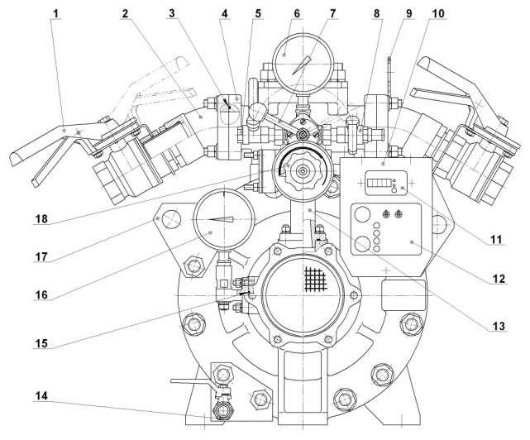

22

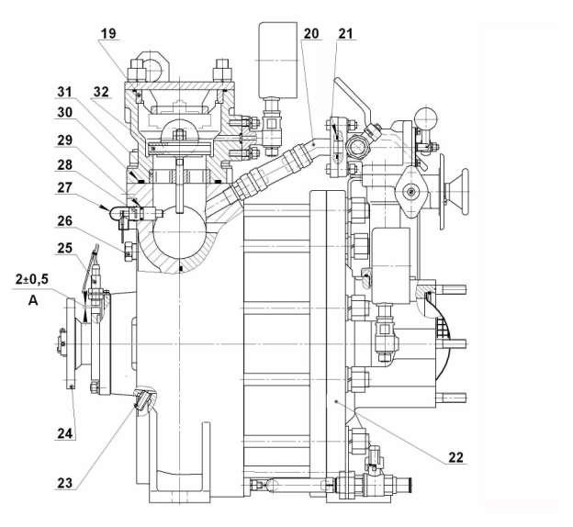

Рис. 1. Насос центробежный пожарный нормального давления

НЦПН-20/100.

1 – кран шаровый напорный; 2 – патрубок; 4 – коллектор: 5 – кран сообщения с ат-мосферой; 6 – манометр МТК, 6МПа, кл.2,5; 7 – кран эжектора; 8 – кран вакуумный; 9 – серьга задняя; 10 – панель; 11 – блок индикации тахометра и времени наработки; 12 – блок управления БУ-37.02 вакуумным агрегатом; 13 – пеносмеситель; 14 – кран сливной; 16 – мановакууметр МТК, 0,5МПа, кл.1,5; 17 – серьга передняя; 18 – дозатор; 19 – упор; 20 – патрубок; 22 – насос центробежный; 23 – штуцер;

24– полумуфта; 25 – датчик тахометра; 26 – заглушка; 27 – колпачок защитный; 28-датчик заполнения; 31 – направляющая; 32 - клапан падающий.

Кольца уплотнительные по ГОСТ 18829: 3 – 065-070-30; 15 – 008-012-25;

21 – 025-030-30; 29 – 012-017-30; 30 – 100-110-58.

23

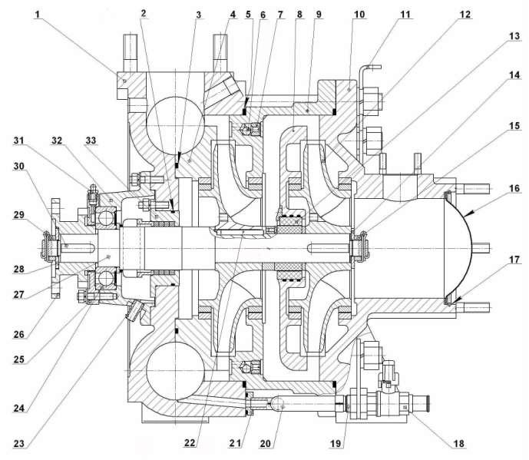

Рис. 2 Насос центробежный

1 – корпус; 4 – аппарат направляющий второй ступени; 6 – клапан; 7 – втулка; 8 – аппарат направляющий первой ступени; 9 – крышка направляющего аппарата; 10 – крышка насоса; 11 – кронштейн; 12 – колесо рабочее; 13 – подшипник скольжения; 14 – шайба; 15 - гайка; 16 – сетка; 17 – кольцо стопорное; 18 – кран сливной;

19 – штуцер; 20 – рукав; 21 – патрубок; 22 – шпонка 10х8х56 ГОСТ 23360; 23 – штуцер; 24 – подшипник 5-60309 ГОСТ 7242; 25 – крышка; 26 – полумуфта; 27 – вал; 28 – шайба; 29 – гайка; 30 – шпонка 3-10х8х40; 31 – маслѐнка; 32 – корпус подшипника; 33 -сальниковое уплотнение вала.

.

Кольца уплотнительные по ГОСТ 18829: 2 – 085-090-30; 3 - 200-210-46;

5 – 310-320-585.

24

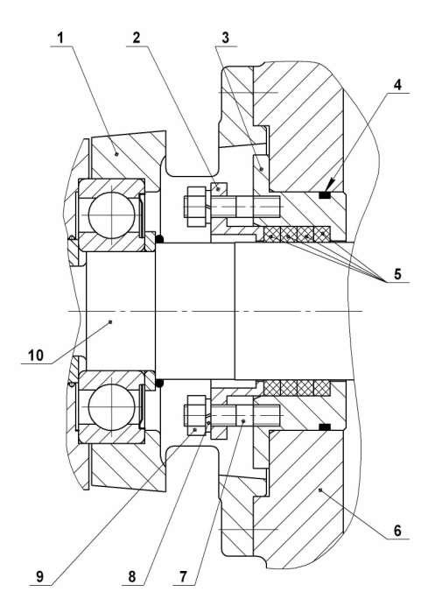

Рис. 3 Сальниковое уплотнение вала

1 – корпус подшипника; 2 – – кольцо нажимное; 3 – стакан; 4 – кольцо уплотни-тельное 085-090-30 ГОСТ18829; 5 – кольцо уплотнительное из набивки; 6 – корпус насоса; 7 – шпилька; 8 – шайба стопорная; 9 – гайка; 10 – вал насоса.

25

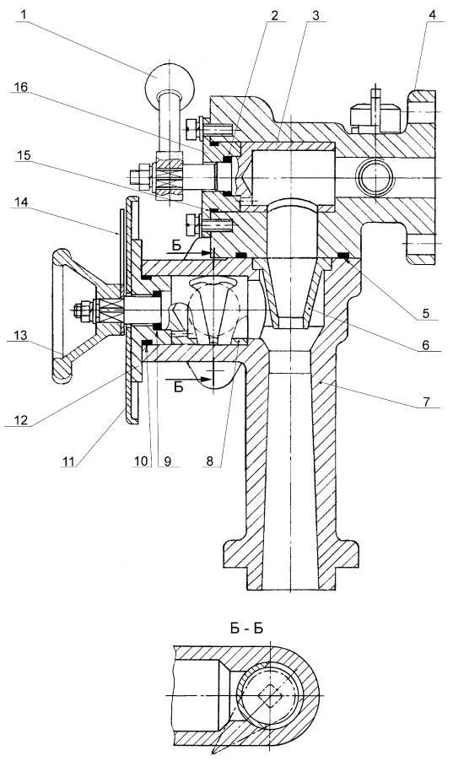

26

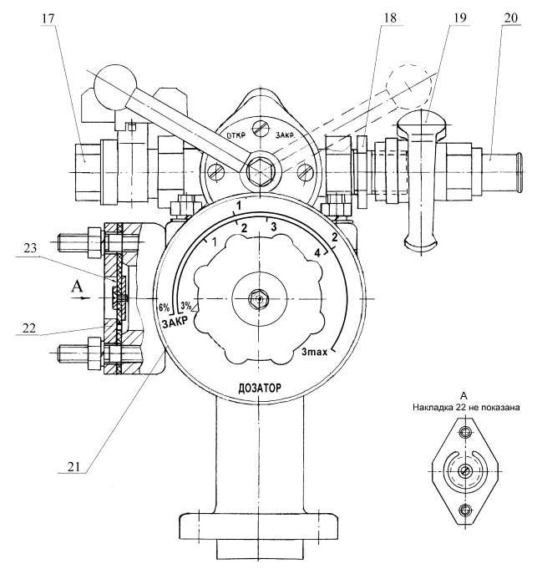

 | Рис. 4. Пеносмеситель
1 | – рукоятка крана эжектора; 3 – пробка крана; 4 - корпус крана;
6 | – сопло; 7 – корпус пеносмесителя; | 8 – дозатор; | 11 – крышка;
12 – крышка дозатора; 13 - маховик; |  | 14 – стрелка; | 16 – крышка крана;
17 – кран сообщения с атмосферой; |  | 18 – переходник "американка" ½", пря-

мой; 19 – вакуумный кран; 20 - штуцер; 21 – шкала; 22 – накладка; 23 – клапан лепестковый.

Кольца уплотнительные по ГОСТ 18829: 2, 9 - 012-017-30,

5 – 045-050-30; 10, 15 – 030-035-30.

27

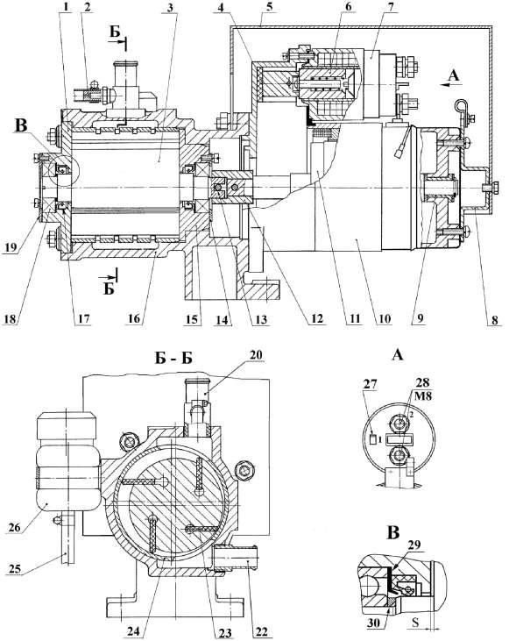

 |  |  |  |  | Рис . 5 . Агрегат вакуумный
1 - крышка вакуумного насоса; 2 - штуцер-жиклер; 4 - демпфер; |  |  |  |  |  |  |  | 5 - кожух; 6 - якорь тяго-
вого реле; |  | 7 - тяговое реле; |  |  | 8 - кронштейн; | 9 - подшипник скольжения электродвигателя;
10 | - электродвигатель; |  |  | 11 - якорь электродвигателя; |  |  | 12 - муфта втулочная; |  | 13 - штифт;
14 | - крышка подшипника; |  |  |  | 15 - крышка вакуумного насоса; |  |  | 16 - корпус; | 17 - манжета
1-22х35-3 |  | ГОСТ 8752; |  | 18 - подшипник |  | 203 ГОСТ 8338; |  | 19 - крышка | подшипника;
20 | - всасывающий патрубок; |  |  |  | 21 - выхлопной патрубок; 22 - лопатка; 23 – ротор вакуумного
насоса, 24 - гильза; |  |  | 25 – труба маслоподающая, |  |  |  | 26 – бачок масляный, |  | 27 - контакт;
28 | - контактный болт; |  | 29 - шайба упорная; 30 – кольцо упорное.

Примечание. При переустановке крышки 1 проверить наличие кольца 30. Если оно имеется, при сбо р-ке установить кольцо фаской в сторону ротора. Кольцо обеспечивает зазор S 0,01…0,05мм.

28

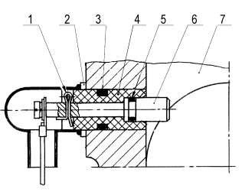

 | Рис. 6. |  | Датчик заполнения
1 | – шплинт; | 2 – шайба упорная; 4 - изолятор;
6 | – электрод; | 7 – корпус насоса
Кольца уплотнительные по ГОСТ 18829:
3 | – 012-017-30; |  | 5 – 007-010-19
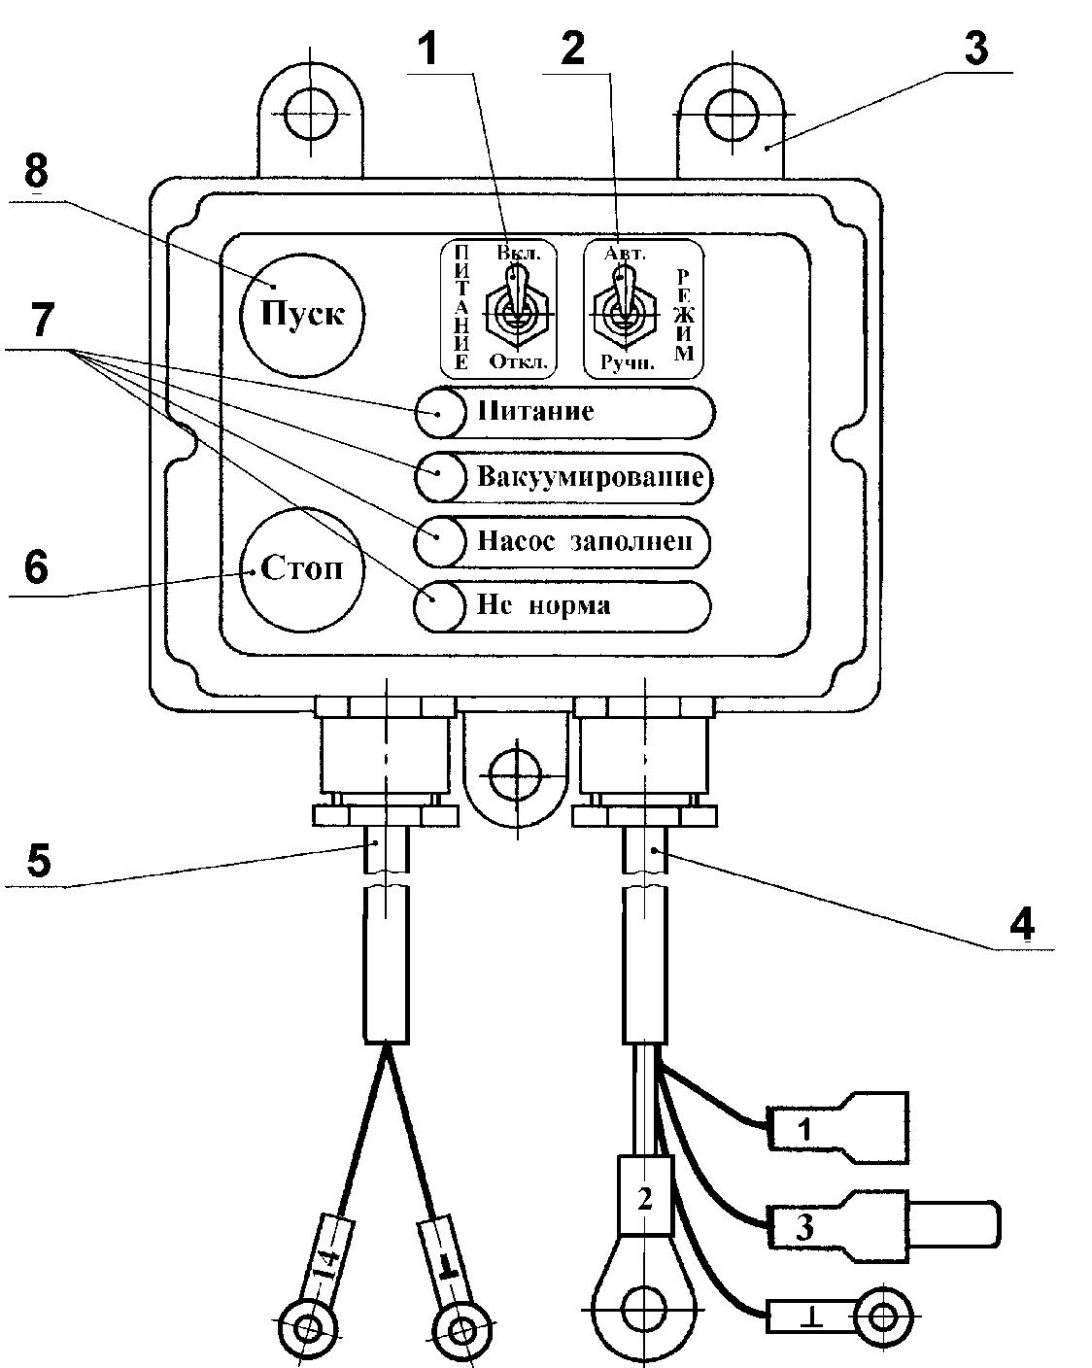

 | Рис. 7. | Блок управления системой водозаполнения
1 | – тумблер "Питание"; | 2 – тумблер "Режим"; | 3 - кронштейн для крепления блока;
4 | – кабель соединения с вакуумным агрегатом; |  | 5 – кабель соединения с датчиком

заполнения; 6 – кнопка "Стоп"; 7 - световые индикаторы; 8 – кнопка "Пуск".

29

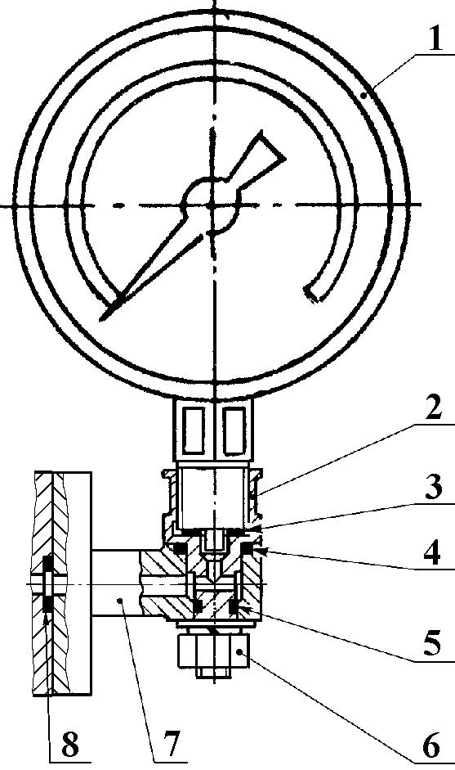

Рис. 8. Установка манометра

1 – манометр; 2 – штуцер переходный;

3 - прокладка уплотнительная; 6 – гайка;

7 - кронштейн.

Кольца уплотнительные по ГОСТ 18829:

4 – 012-017-30; 5,8 – 008-012-25
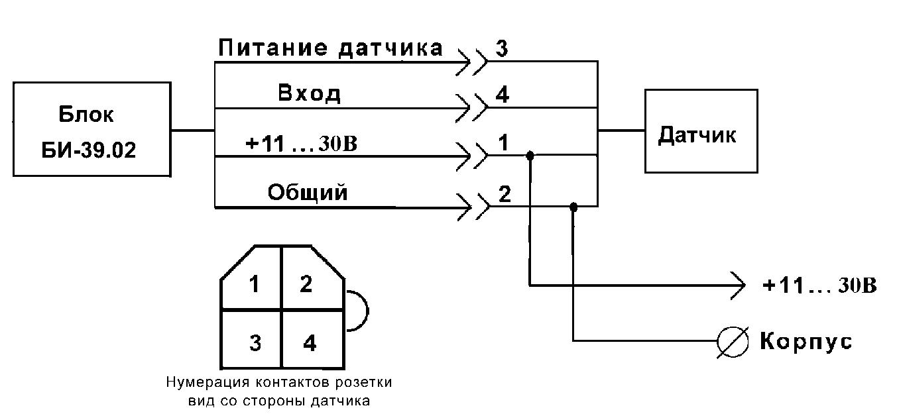
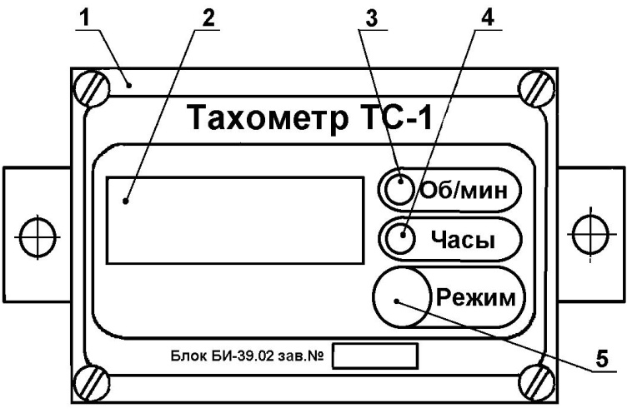

Рис . 9 . Блок индикации тахометра

1 - корпус; 2 - светодиодный индикатор показаний; 3 - индикатор режима отображения частоты вращения; 4 – индикатор режима отображения времени наработки; 5 - кнопка включения режима индикации времени наработки.

30

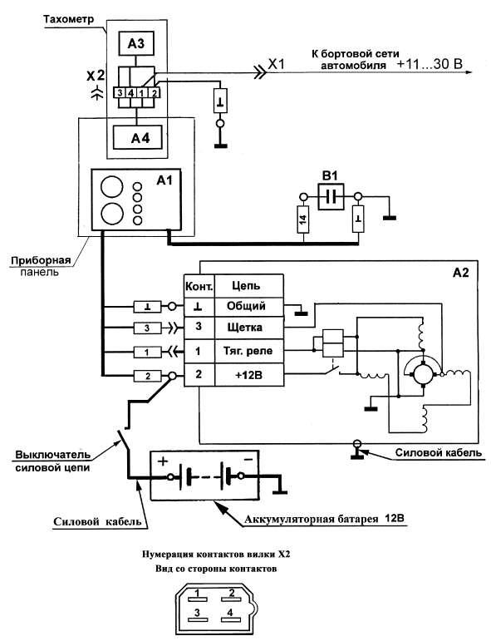

Рис . 1 0 . С хема эл ектрическая соединений и подключения

А1 – блок управления вакуумным насосом; А2 - агрегат вакуумный; А3 – датчик тахомет-ра; А4 – блок индикации тахометра; В1 – датчик заполнения; Х1*, Х2 – соединители.

Примечание. * Колодка гнездовая 02 -6,3-01 и гнездо 02-6,3-12 ОСТ37.003.032-88 соединителя Х1 входит в комплект монтажных частей насоса.

31

